Marka | Cronos Heaters
Moc | 800 W
Kod producenta | PROMIENNIK PODCZERWIENI P800 CRONOS

Parametry

Opis

PANEL GRZEWCZY IR - CRONOS® Carbon P800 White:
AKCESORIA MONTAŻOWE W ZESTAWIE - GRATIS:
✅ WKRĘTY DO MONTAŻU - dzięki nim zawiesisz urządzenie w dowolnym miejscu domu lub mieszkania!
✅ O NIC SIĘ NIE MARTW - wszystko w pudełku!
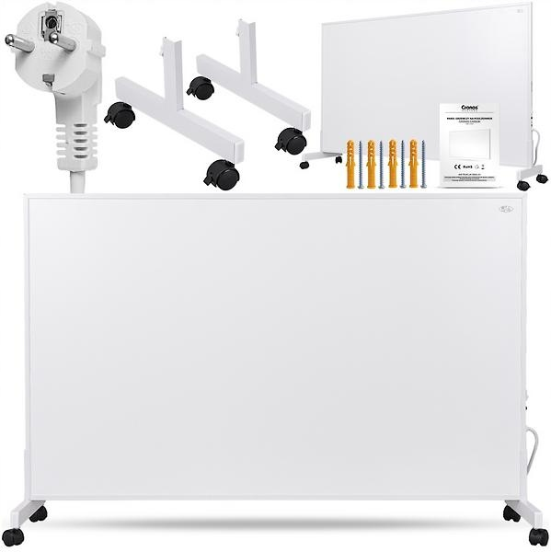

PANEL GRZEWCZY NA PODCZERWIEŃ (promiennik podczerwieni IR) Cronos® CARBON 800W:
- Panel grzewczy Cronos® wykorzystuje innowacyjną metodę ogrzewania energią dalekiej podczerwieni, dbając o Twoją wygodę, zdrowie i portfel.
- Nowoczesny design dopełni wystrój każdego pomieszczenia.
- Zamontujesz go zarówno na ścianie, jak i na suficie!

PANEL GRZEWCZY NA PODCZERWIEŃ (promiennik podczerwieni IR) Cronos® CARBON 800W:
- Panel grzewczy Cronos® wykorzystuje innowacyjną metodę ogrzewania energią dalekiej podczerwieni, dbając o Twoją wygodę, zdrowie i portfel.
- Nowoczesny design dopełni wystrój każdego pomieszczenia.
- Zamontujesz go zarówno na ścianie, podłodze, jak i na suficie!

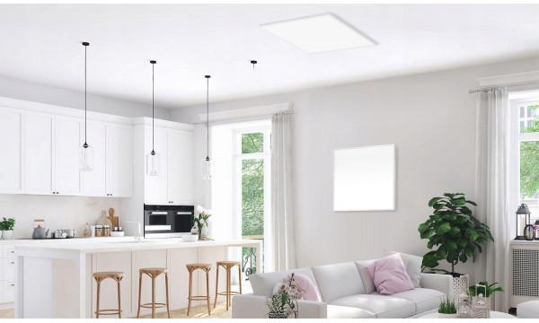

DLACZEGO WARTO POSTAWIĆ NA OGRZEWANIE OD Cronos®?
- Skuteczna metoda ogrzewania daleką podczerwienią
- Specjalna powłoka zewnętrzna nanoszona bezpośrednio na element grzewczy dla zmaksymalizowania emisji promieniowania podczerwonego
- Ultracienki, nowoczesny grzejnik!
- Matowa powierzchnia odporna na zarysowania
- Stopień ochrony: IP54
- Element grzewczy – kryształ węgla
- Ogrzewanie przyjazne alergikom
- Ogrzewa powierzchnię do 18 m²
- Ekonomiczne ogrzewanie
- Lecznicze właściwości podczerwieni
- Szybka i prosta instalacja
- W przypadku wieszania grzejnika na suficie, należy zachować odstęp od sufitu przynajmniej 15 cm (w przypadku niezachowania wskazanej odległości grzejnik może ulec uszkodzeniu)

NÓŻKI W ZESTAWIE - O NIC SIĘ NIE MARTW!
Do każdego promiennika podczerwieni Cronos® CARBON otrzymasz nóżki gratis, dzięki którym zakupiony panel możesz przenosić i ustawiać w dowolnym miejscu w pomieszczeniu.
Zalety nóżek:
- wykonane z materiałów odpornych na wysoką temperaturę
- lekkie
- prosta konstrukcja zapewniająca szybki montaż / demontaż

MOC KORZYŚCI Z PANELAMI GRZEWCZYMI Cronos®!
- Panele grzewcze Cronos® wytwarzają dalekie promieniowanie podczerwone w zdrowym zakresie 4-14 mikronów, w efekcie czego czujesz to samo zdrowe ciepło, co w słońcu!
- Zdrowe, komfortowe, energooszczędne bezpieczne, ciche!
- Oszczędność energii: sprawność przetwarzania energii elektrycznej do 98%
- Bezpieczeństwo: wyposażone w zabezpieczenie przed przegrzaniem, ograniczenie temperatury powierzchni od 85°C do 95°C
- Cicha praca: brak wbudowanego wentylatora, grzanie bez hałasu.
- Cicha praca gwarantuje pełen komfort podczas snu i pracy!
- Czystość: przyjazne dla środowiska i czyste, bez pyłu podczas pracy!
- Szybkie ogrzewanie: temperatura powierzchni szybko wzrasta w ciągu 5 minut w stosunku do temperatury otoczenia
- Oszczędność miejsca: zamontowane na ścianie nie zajmują przestrzeni Twojego pomieszczenia!
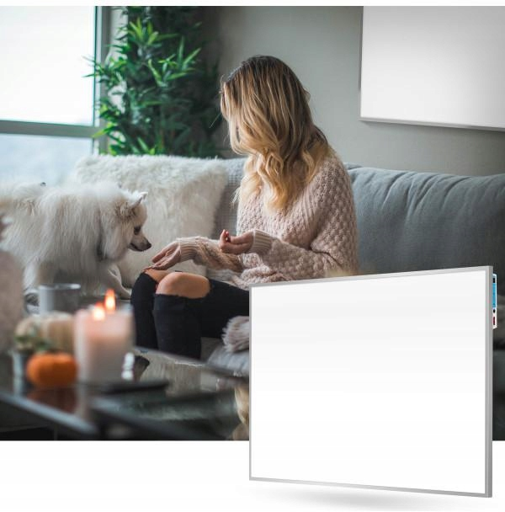
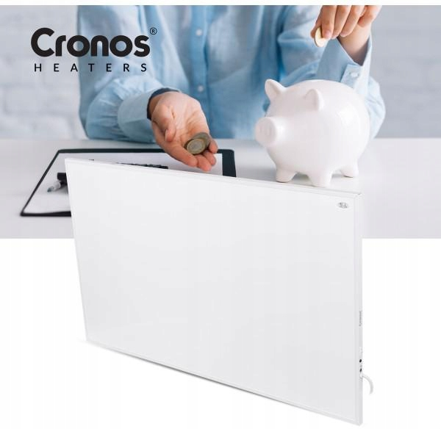

ENERGOOSZCZĘDNOŚĆ? Z PANELAMI Cronos® TO OCZYWISTOŚĆ!
- Panele na podczerwień marki Cronos® przy optymalnym ustawieniu urządzenia są wysoce energooszczędne.
- Pobór prądu na jeden grzejnik o mocy 800W wynosi od 65 do 80 zł złotych miesięcznie przy stałej pracy urządzenia.
- UWAGA: Wyliczenia zostały przeprowadzone w budynku o bardzo dobrej termoizolacji przy optymalnym dobraniu mocy grzejnika do wielkości pomieszczenia. Więcej o optymalnych ustawieniach dowiesz się z instrukcji dołączonej do grzejnika!
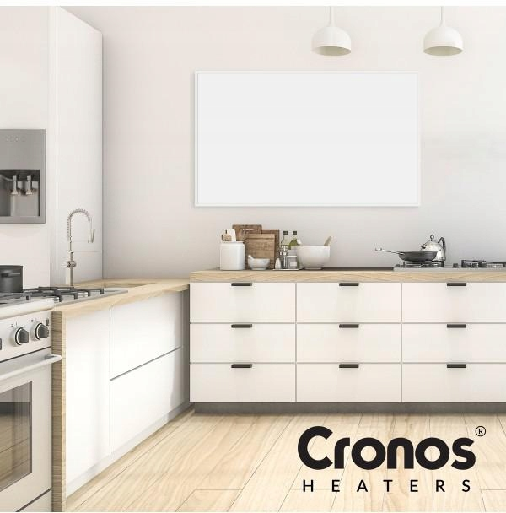

CO JESZCZE GWARANTUJĄ CI PANELE Cronos®?
- Niesamowicie niskie koszty eksploatacji - nawet do 65% mniej w stosunku do ogrzewania tradycyjnego!
- Solidną konstrukcję o bardzo smukłym, stylowym designie - grubość ≤ 21 mm
- Nienagrzewające się krawędzie grzejnika, trwałe wykończenie natryskowe
- Idealne dopasowanie do stosowania w biurach, salonach, łazienkach, pomieszczeniach gospodarczych, sypialniach i korytarzach
- Eliminację szkodliwego promieniowania elektromagnetycznego
- Ochronę przed przegrzaniem
- Łatwość użytkowania i utrzymania
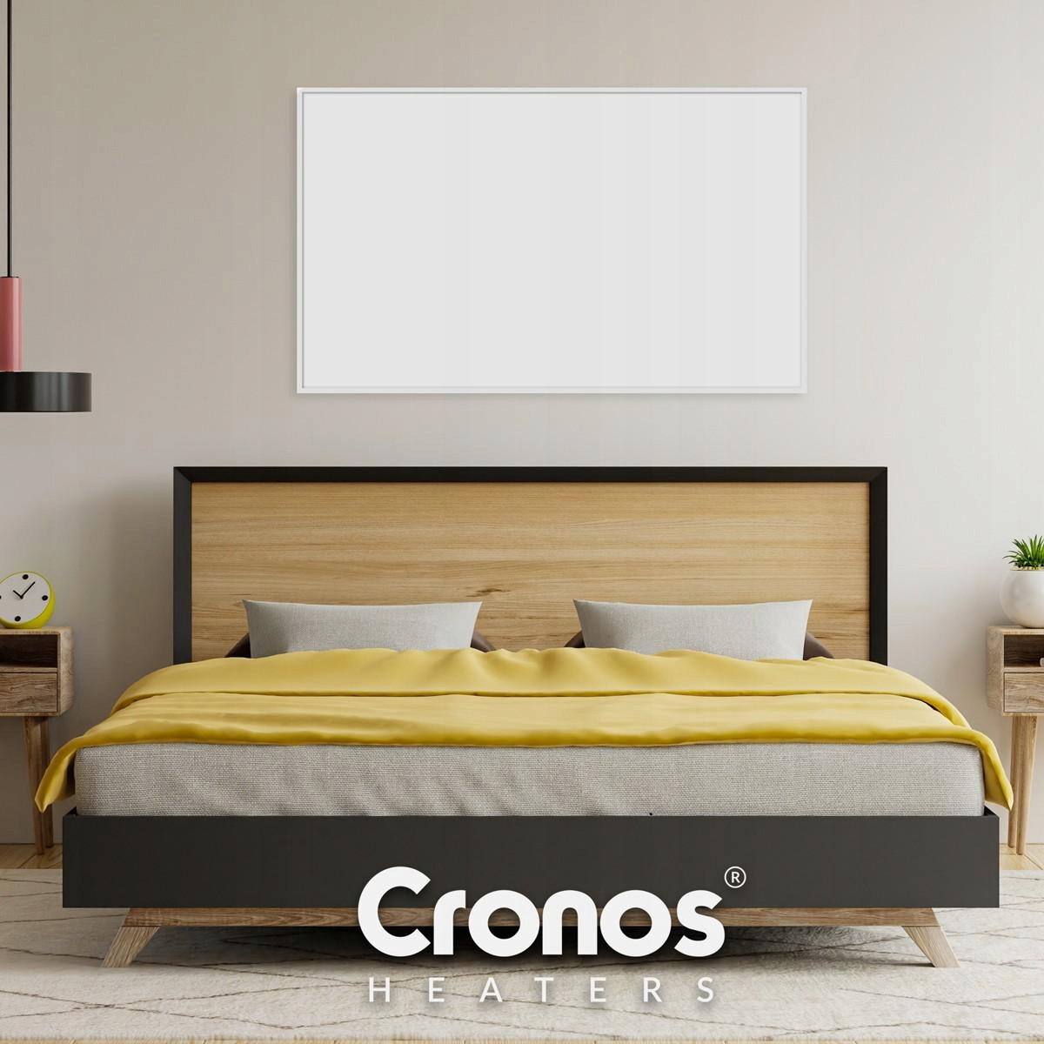

PROZDROWOTNE WŁAŚCIWOŚCI PODCZERWIENI:
W ostatnich latach przeprowadzono szereg testów i badań dotyczących działania promieni podczerwonych.
Wyniki jednoznacznie potwierdziły, że:
- Energia podczerwieni bardzo korzystnie wpływa na nasz układ sercowo-naczyniowy, układ oddechowy oraz wspomaga pracę wielu narządów. Obecnie w medycynie używa się promieniowania podczerwonego do leczenia bólów mięśniowych, kontuzji, stanów zapalnych oraz płytkich zaburzeń krążenia. Promieniowanie wykorzystywane jest także na oddziałach dziecięcych, szczególnie tam, gdzie przebywają noworodki, m.in. wcześniaki, aby wspomóc ich prawidłowy rozwój.
- Jest to ogrzewanie idealne dla alergików - podczas procesu ogrzewania podczerwienią nie dochodzi do cyrkulacji powietrza. Dzięki temu ogrzewanie to zapobiega wzbijaniu się kurzu, a my otrzymujemy powietrze wolne od pyłków i roztoczy, oraz wielu innych alergenów!
- Dodatkowo promieniowanie zapobiega powstawaniu wilgoci, co znacznie ogranicza możliwość rozwoju grzybów i pleśni!
- Promienniki nie wysuszają powietrza - suche powietrze może prowadzić do podrażnienia błon śluzowych i skóry, oraz być przyczyną nawracających infekcji dróg oddechowych, suchości oczu czy ogólnego osłabienia.
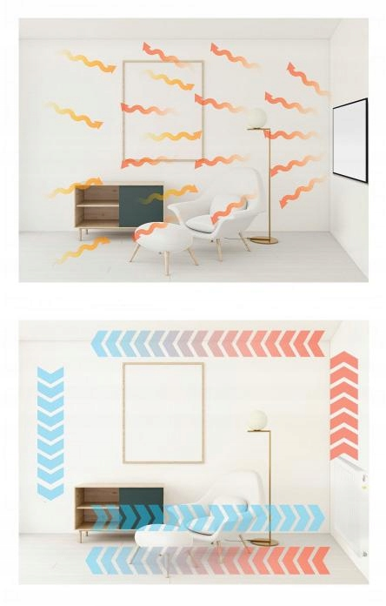

KORZYSTNY WPŁYW NA ZDROWIE I BRAK STRAT CIEPŁA:
- Podczas procesu ogrzewania podczerwienią nie dochodzi do cyrkulacji powietrza. Dzięki temu, ogrzewanie to zapobiega wzbijaniu się kurzu, a my dostajemy powietrze czyste, wolne od pyłków, roztoczy i wielu innych alergenów - słowem: środowisko sprzyjające alergikom.
- Nasze mieszkanie, dom, czy biuro stają się wolne od grzybów i pleśni, ponieważ ogrzewanie zapobiega powstawaniu wilgoci!
- W medycynie używa się promieni podczerwieni do leczenia bólów mięśniowych, kontuzji i stanów zapalnych oraz płytkich zaburzeń krążenia. Energia podczerwieni wpływa również bardzo korzystnie na nasz układ sercowo-naczyniowy, układ oddechowy i wspomaga pracę wielu narządów.
- Dodatkowo panel nie wysusza powietrza!
- Brak strat ciepła: podstawową różnicą i zaletą ogrzewania promieniami podczerwonymi jest fakt, że nie dochodzi do ogrzania powietrza, jak przy tradycyjnych grzejnikach, lecz energia cieplna, którą wytwarza promiennik bez żadnych strat przebiega przez powietrze i oddziałuje ogrzewając bezpośrednio osoby, zwierzęta, przedmioty znajdujące się w obszarze jej padania.
- Promieniowanie podczerwone nie jest widzialne dla ludzkiego oka - jest odczuwalne w postaci ciepła.
- Niezależnie od konstrukcji promiennika, ocieplanie podczerwienią jest całkowicie naturalne - jest wytwarzane m.in. przez ogrzewające nas słońce!

ZALETY KORZYSTANIA Z PANELI NA PODCZERWIEŃ:
- Korzystanie z promiennika podczerwieni jest w pełni bezpieczne, ponieważ posiada zabezpieczenie przed przegrzaniem.
- Uniwersalność zastosowania jest możliwa nie tylko dzięki estetycznemu i minimalistycznemu designowi (wygląd, kształt, ultracienki panel), a także natychmiastowemu nagrzewaniu się.
- Zasilanie grzejnika - z gniazdka o napięciu 220-240V.
- Korzyści panelu grzewczego Cronos®:
- Technologia Eco Wall - ekologicznego ogrzewania na podczerwień
- Natychmiastowe odczuwanie ciepła (oddziałuje na istoty żywe i przedmioty, nie na powietrze)
- Skuteczniejsze ogrzewanie niż tradycyjnym grzejnikami (brak strat ciepła)
- Łatwy montaż
- Konstrukcja opracowana tak, aby nie przyciągać i gromadzić kurzu.
- Wygodna i prosta obsługa
- Przyjazność alergikom – dzięki bezproblemowemu utrzymaniu czystości nie wzbija kurzu i nie powoduje cyrkulacji powietrza!
- Estetyczny i minimalistyczny design (wkomponuje się w każdą przestrzeń!)
- Lecznicze promienie podczerwieni
- Energooszczędność
- Długa żywotność
- Działanie bezwonne i bezgłośne
- Ochrona przed przegrzaniem
- Spełnianie przez grzejnik wszelkich rygorystycznych norm i standardów
- Solidność i precyzja wykonania
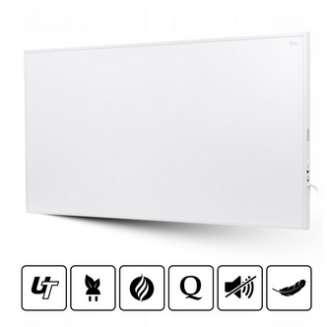

SPECYFIKACJA I DANE TECHNICZNE GRZEJNIKA:
- Model: P800
- Napięcie: AC 220-240V
- Częstotliwość: 50/60 Hz
- Moc: 800W
- Rzeczywisty pobór mocy: ok. 730W
- Powierzchnia grzania: do 18 m²
- Elementy grzewczy: kryształ węgla
- Klasa IP: 54 (oprócz wtyczki)
- Ramka: biała
- Kolor: biały
- Wymiary: 100x60 cm
- Grubość: 2,3 cm
- Waga: ~5,5 kg

ZAWARTOŚĆ ZESTAWU - TO, CO KUPUJESZ:
- Grzejnik Cronos® Carbon P800
- Wkręty do montażu na ścianie
- Nóżki
- Instrukcja obsługi w języku polskim

